高青县民政局

2024年政府信息公开工作年度报告

本报告根据《中华人民共和国政府信息公开条例》（国务院令第711号，以下简称《条例》）和《国务院办公厅政府信息与政务公开办公室关于印发<中华人民共和国政府信息公开工作年度报告格式>的通知》（国办公开办函〔2021〕30号）相关要求编制。报告全文分总体情况、主动公开政府信息情况、收到和处理政府信息公开申请情况、政府信息公开行政复议和行政诉讼情况、存在的主要问题及改进情况、其他需要报告的事项六个部分。

报告中所列数据统计期限自2024年1月1日始，至2024年12月31日止。报告电子版可在高青县人民政府门户网站（www.gaoqing.gov.cn）查阅和下载。如对报告内容有疑问，请与高青县民政局办公室联系（地址：山东省淄博市高青县高苑东路9号；邮编：256300；电话：0533-6961753；传真：0533-6961753；电子邮箱：gqmz@zb.shandong.cn）。

一、总体情况

2024年，高青县民政局坚持以习近平新时代中国特色社会主义思想为指导，全面推进政府信息公开，持续完善法定主动公开的内容，拓宽主动公开广度，确保及时精准发布信息。

（一）主动公开

强化政务公开工作基础，制定出台《2024年高青县民政局政务公开工作实施方案》，进一步明确任务分工，责任到人。积极稳妥地推进工作开展，做好职能配置、政策文件以及政府工作报告重点任务信息公开，2024年累计公开信息477条，其中县政府门户网站公开信息339条，政务新媒体公开信息126条，其他渠道公开信息12条。加强重点民生领域信息公开，更新社会救助领域救助标注，每月定期公开老年人补贴、最低生活保障、特困人员救助供养、临时救助等资金发放情况。丰富政策解读形式，通过文稿解读、图文解读等方式发布政策解读材料3篇。积极回应群众关切，办理12345热线473件，办理政府信箱群众留言1件，答复率100%。

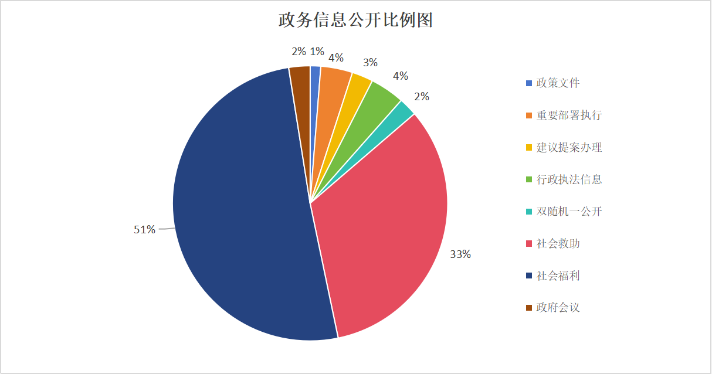

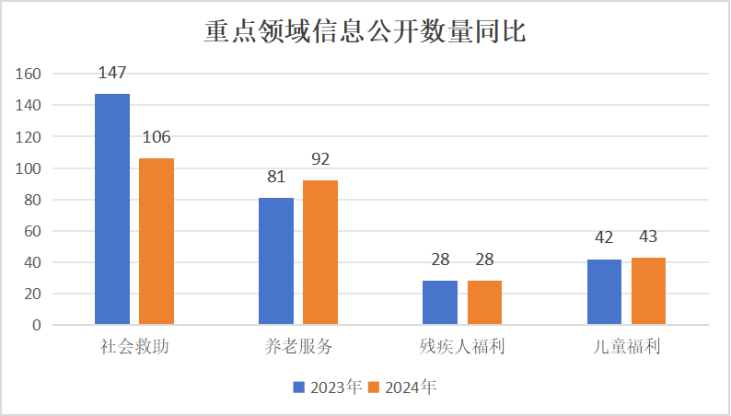

（二）依申请公开

严格把握依申请公开流程，规范申请受理渠道、完善登记制度、严格答复内容审核程序、加强内部协作及时沟通反馈，确保流程严谨规范，提高申请人满意度。2024年共收到政府信息公开申请1件，与上年度持平，申请内容涉及婚姻登记信息。作出政府信息公开申请答复1件，其中予以公开1件。未因政府信息公开被申请行政复议、提起行政诉讼。

（三）政府信息管理

编制《高青县民政局主动公开事项目录》，对照法律法规进一步明确公开事项、公开内容、公开依据和公开渠道，确保法定公开事项主动公开到位。强化政府信息动态管理机制，定期对发布的信息审核，保证信息的准确性与时效性。建立信息公开保密审查机制，对拟公开信息进行审核，确保公开信息无涉密内容、涉密信息绝不公开的原则底线，切实保障政府信息管理工作的规范性、安全性与有效性。

（四）政府信息公开平台建设

加强政务新媒体管理，重点做好数据同源发布，对信息发布不及时、互动管理不到位的账号进行关停注销，年内关停政务新媒体账号1个。拓展公开渠道，在“最高青”客户端开设政务号，定期发布“安民立政一周纪实”，主动、精准地发布民政政策，助力信息公开工作有序推进。

（五）监督保障

强化政务公开工作组织领导，严格按照“主要领导亲自抓，分管领导具体抓”的工作要求，夯实后勤保障基础，筑牢政务公开根基。明确政务公开专职人员1名，落实岗位责任，确保工作衔接有序、执行有力。开展政务公开工作专题培训，2024年共开展2次业务培训会议，进一步提升信息公开质量。

二、主动公开政府信息情况

|  |  |  |  |
| --- | --- | --- | --- |
| 第二十条第（一）项 | | | |
| 信息内容 | 本年制发件数 | 本年废止件数 | 现行有效件数 |
| 规章 | 0 | 0 | 0 |
| 行政规范性文件 | 0 | 0 | 0 |
| 第二十条第（五）项 | | | |
| 信息内容 | 本年处理决定数量 | | |
| 行政许可 | 0 | | |
| 第二十条第（六）项 | | | |
| 信息内容 | 本年处理决定数量 | | |
| 行政处罚 | 0 | | |
| 行政强制 | 0 | | |
| 第二十条第（八）项 | | | |
| 信息内容 | 本年收费金额（单位：万元） | | |
| 行政事业性收费 | 18.42 | | |

三、收到和处理政府信息公开申请情况

|  |  |  |  |  |  |  |  |  |  |
| --- | --- | --- | --- | --- | --- | --- | --- | --- | --- |
| （本列数据的勾稽关系为：第一项加第二项之和，等于第三项加第四项之和） | | | 申请人情况 | | | | | | |
| 自然人 | 法人或其他组织 | | | | | 总计 |
| 商业  企业 | 科研  机构 | 社会公益组织 | 法律服务机构 | 其他 |
| 一、本年新收政府信息公开申请数量 | | | 1 | 0 | 0 | 0 | 0 | 0 | 1 |
| 二、上年结转政府信息公开申请数量 | | | 0 | 0 | 0 | 0 | 0 | 0 | 0 |
| 三、本年度办理结果 | （一）予以公开 | | 1 | 0 | 0 | 0 | 0 | 0 | 1 |
| （二）部分公开（区分处理的，只计这一情形，不计其他情形） | | 0 | 0 | 0 | 0 | 0 | 0 | 0 |
| （三）不予公开 | 1.属于国家秘密 | 0 | 0 | 0 | 0 | 0 | 0 | 0 |
| 2.其他法律行政法规禁止公开 | 0 | 0 | 0 | 0 | 0 | 0 | 0 |
| 3.危及“三安全一稳定” | 0 | 0 | 0 | 0 | 0 | 0 | 0 |
| 4.保护第三方合法权益 | 0 | 0 | 0 | 0 | 0 | 0 | 0 |
| 5.属于三类内部事务信息 | 0 | 0 | 0 | 0 | 0 | 0 | 0 |
| 6.属于四类过程性信息 | 0 | 0 | 0 | 0 | 0 | 0 | 0 |
| 7.属于行政执法案卷 | 0 | 0 | 0 | 0 | 0 | 0 | 0 |
| 8.属于行政查询事项 | 0 | 0 | 0 | 0 | 0 | 0 | 0 |
| （四）无法提供 | 1.本机关不掌握相关政府信息 | 0 | 0 | 0 | 0 | 0 | 0 | 0 |
| 2.没有现成信息需要另行制作 | 0 | 0 | 0 | 0 | 0 | 0 | 0 |
| 3.补正后申请内容仍不明确 | 0 | 0 | 0 | 0 | 0 | 0 | 0 |
| （五）不予处理 | 1.信访举报投诉类申请 | 0 | 0 | 0 | 0 | 0 | 0 | 0 |
| 2.重复申请 | 0 | 0 | 0 | 0 | 0 | 0 | 0 |
| 3.要求提供公开出版物 | 0 | 0 | 0 | 0 | 0 | 0 | 0 |
| 4.无正当理由大量反复申请 | 0 | 0 | 0 | 0 | 0 | 0 | 0 |
| 5.要求行政机关确认或重新出具已获取信息 | 0 | 0 | 0 | 0 | 0 | 0 | 0 |
| （六）其他处理 | 1.申请人无正当理由逾期不补正、行政机关不再处理其政府信息公开申请 | 0 | 0 | 0 | 0 | 0 | 0 | 0 |
| 2.申请人逾期未按收费通知要求缴纳费用、行政机关不再处理其政府信息公开申请 | 0 | 0 | 0 | 0 | 0 | 0 | 0 |
| 3.其他 | 0 | 0 | 0 | 0 | 0 | 0 | 0 |
| （七）总计 | | 1 | 0 | 0 | 0 | 0 | 0 | 1 |
| 四、结转下年度继续办理 | | | 0 | 0 | 0 | 0 | 0 | 0 | 0 |

四、政府信息公开行政复议、行政诉讼情况

|  |  |  |  |  |  |  |  |  |  |  |  |  |  |  |
| --- | --- | --- | --- | --- | --- | --- | --- | --- | --- | --- | --- | --- | --- | --- |
| 行政复议 | | | | | 行政诉讼 | | | | | | | | | |
| 结果维持 | 结果 纠正 | 其他 结果 | 尚未 审结 | 总计 | 未经复议直接起诉 | | | | | 复议后起诉 | | | | |
| 结果 维持 | 结果 纠正 | 其他 结果 | 尚未 审结 | 总计 | 结果 维持 | 结果 纠正 | 其他 结果 | 尚未 审结 | 总计 |
| 0 | 0 | 0 | 0 | 0 | 0 | 0 | 0 | 0 | 0 | 0 | 0 | 0 | 0 | 0 |

五、存在的主要问题及改进情况

（一）存在问题

一是信息公开审核机制还需进一步优化，部分领域公开的信息不准确，存在错敏词、隐私泄露等问题。

二是信息公开“后管理”不到位，个别信息动态调整不及时，导致已公开信息之前相互冲突，影响了信息的准确性。

（二）改进情况

一是加强信息公开审核把关，坚持“关口前移”，对拟公开的信息做到“先审核、后公开”和“谁审核、谁负责”，杜绝出现不规范表述的问题，同时对涉及个人隐私的信息做好脱敏处理。年内整改信息存在错敏词等问题8处。

二是加大信息公开“后管理”力度，建立信息动态调整时限清单，按期对已公开信息进行检查优化，重点对社会救助标准、认定条件、申报指南等信息进行完善，年内动态调整最低生活保障救助标准等信息10条。

六、其他需要报告的事项

（一）政府信息公开信息处理费收取情况

根据《国务院办公厅关于印发<政府信息公开信息处理费管理办法>的通知》（国办函〔2020〕109号）和《山东省人民政府办公厅关于做好政府信息公开信息处理费管理工作有关事项的通知》（鲁政办字〔2020〕179号）规定，2024年本机关在办理政府信息公开申请过程中未收取信息处理费。

（二）落实上级年度政务公开工作要点情况

根据《2024年高青县政务公开工作方案》（高政办字〔2024〕11号）要求，制定了《2024年高青县民政局政务公开工作方案》，重点围绕以公开助推重点工作落实、夯实政务公开基础等方面深化政务公开。针对重点民生领域关键栏目，如“社会救助”“社会福利”等领域，实施定期动态更新，确保信息时效性与准确性。扎实推进 “双随机、一公开” 栏目公示工作，保障执法监管信息透明公开。以重点领域为着力点，持续深化政务公开工作，不断提升政务公开工作质量与效能。

（三）人大代表建议和政协委员提案办理结果公开情况

2024年共承办县十八届人大三次会议建议3件，承办县政协十五届三次会议提案4件，办复率均为100%。除涉及国家秘密、工作秘密的，所有建议提案办理复文或摘要以及办理总体情况均在县政府门户网站建议提案办理专题中予以公开。

（四）政务公开工作创新情况

创新信息公开方式，在救助中心大厅和婚姻登记大厅窗口置放相关业务工作指南、流程等手册，常态化开展志愿服务活动，走进社区和繁华路段发放政策宣传单、明白纸等，提高群众对民政政策的知晓率。立足群众关注的社会热点问题，从养老服务、社会救助及婚姻登记等方面多角度开展政策宣传，充分利用政务新媒体提升政务信息公开的便捷性和时效性。

（五）有关数据统计说明

1. 报告中所列数据可能因四舍五入原因与数据直接相加之和存在尾数差异。

2. 行政许可数量、行政处罚和行政强制数量，包括已公开和依法未公开的全部处理决定。

3. 行政复议机关作为共同被告的行政诉讼案件，只计算原行为主体的案件数量，不计算行政复议机关的案件数量。